Порядок и хаос
Григорий Мучник
Упорядоченность и хаос... Две крайности, наблюдаемые в реальном мире. Четкая, подчиняющаяся определенному порядку смена событий в окружающем нас пространстве и во времени – движение планет, вращение Земли, появление кометы Галлея на горизонте, размеренный стук маятника, поезда, идущие по расписанию. И, с другой стороны, хаотическое метание шарика в рулетке, броуновское движение частицы под случайными ударами «соседей», беспорядочные вихри турбулентности, образующиеся при течении жидкости с достаточно большой скоростью.
До недавних пор для любой отрасли техники, для любого производства было характерно стремление организовывать работу всех аппаратов и устройств в устойчивом статическом режиме. Порядок, равновесие, устойчивость всегда считались чуть ли не главными техническими достоинствами. Как тут не опасаться внешнего беспорядка, неопределенности, зыбкости, неизбежных энергетических потерь – этих обязательных спутников неравновесности? Пожалуй, в технике смелее всех оказались строители, которые сумели преодолеть этот психологический барьер и стали закладывать в конструкции башен, высотных зданий, мостов элемент неопределенности – возможность совершать колебания. Неупорядоченные процессы могут приводить и к катастрофам. Например, при неправильном выборе профиля крыльев или хвостового оперения самолетов в полете может возникнуть грозное явление – флаттер – сочетание крутильных и изгибных неупорядоченных колебаний. При достижении определенной скорости полета флаттер приводит к разрушению всей конструкции, – в свое время это явление оказалось, пожалуй, самым серьезным препятствием на пути развития реактивной авиации. Впоследствии академик М.В.Келдыш разработал теорию неустойчивых колебаний и методы борьбы с ними, и только его работы позволили справиться с флаттером путем затормаживания – демпфирования – колебаний. Благодаря такому демпфированию конструкции самолетов становились устойчивыми даже в сложных нестационарных условиях, характерных для аэродинамики. Интересно, что одна из монографий Келдыша, изданная в 1945 году, называется «Шимми переднего колеса трехколесного шасси». Шимми – это американская разновидность фокстрота, по законам которого и «танцует» колесо. Шимми колеса самолетных шасси при взлетах и посадках тоже приводило к самовозбуждающимся нерегулярным колебаниям и в итоге – к разрушению самолетов. На основе теории Келдыша этот дефект был устранен. Так фундаментальная наука в очередной раз продемонстрировала свою практическую полезность.
В реальной природе протекает множество хаотических процессов, но мы не воспринимаем их как хаос, и наблюдаемый мир кажется нам вполне стабильным. Наше сознание, как правило, интегрирует, обобщает информацию, воспринимаемую органами чувств, и поэтому мы не видим мелких «дрожаний» – флуктуаций – в окружающей нас природе. Самолет надежно держится в воздушных турбулентных вихрях, и хотя они неупорядочено пульсируют, подъемную силу самолета можно рассчитать с точностью до нескольких килограммов как некоторую среднюю величину. Из далекого космоса на Землю приходят сигналы от спутников и космических объектов, и из гигантского моря хаотических помех удается «выловить» нужную информацию. Собственно, вся радиофизика строится на «разбраковке» по определенным статистическим закономерностям полезных данных и вредных «шумов».
Как связаны между собой упорядоченные и хаотические явления и как сформулировать (содержательно и математически строго) правила, которые описывали бы непрерывный переход от строгих чинных закономерностей к хаосу случайного, и наоборот?
Классический пример такого двойственного поведения одного и того же объекта, единой физической системы – это течение жидкости (см. рис.1).
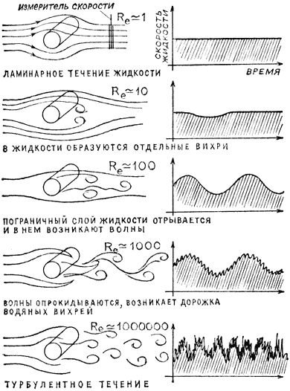
Рис. 1.
Так возникает турбулентность. Цилиндр обтекается потоком жидкости, например, движется в ней. Обтекание Удобно характеризовать «числом Рейнольдса» Re, которое пропорционально скорости течения и радиусу цилиндра. При малых числах Рейнольдса жидкость плавно обтекает находящееся в ней тело, а затем, по мере того как скорость течения возрастает, в жидкости образуются вихри. Чем выше скорость натекающего потока (больше число Рейнольдса), тем больше образуется вихрей и тем сложнее, запутаннее становятся траектории частиц жидкости. При развитой турбулентности скорость потока позади тела пульсирует непредсказуемым образом.
Наблюдая движущийся поток воды в условиях, когда мы можем регулировать его скорость, например, в русле плотины или при движении глиссера, мы можем уловить постепенный переход от устойчивого гладкого – ламинарного – течения к неровному, пульсирующему, вихревому – турбулентному. При малых скоростях жидкость течет мерно и плавно, как говорят, стационарно. Когда же скорость течения возрастает, в потоке начинают образовываться вихри, но и на этой стадии картина все еще остается стационарной. По мере роста скорости вихри все больше увлекаются потоком, и возникает нестационарное течение. Вода неожиданно закручивается в водоворотах и вообще ведет себя так, как будто по собственной прихоти бросается то туда, то сюда. Крупные вихри порождают непредсказуемое, неупорядоченное состояние, и, наконец, структура потока становится полностью турбулентной – хаотической.
Чем же объяснить столь сильное различие между ламинарным и турбулентным течениями, в чем тут загадка? К сожалению, несмотря на непрекращающиеся усилия большого числа исследователей из разных стран, никому еще не удалось ни описать бурное, неупорядоченное (таков перевод латинского слова turbulentus) турбулентное течение, ни найти аналитически, то есть с помощью формул, условия перехода к нему от ламинарного (латинское lamina означает «пластинка», «полоска»).
Но тогда возникает естественный вопрос: почему так трудно описать хаотическое турбулентное поведение жидкости математически? Дело в том, что некоторые физические системы (на самом деле их большинство) оказываются очень «чуткими» – они бурно реагируют даже на слабые воздействия. Такие системы называются нелинейными, так как их отклик непропорционален силе «возмущающего» воздействия, а часто и вообще непредсказуем. Например, если чуть-чуть подтолкнуть камень, лежащий на вершине скалы, то он покатится вниз по неизвестной заранее траектории, и эффект от падения камня может быть гораздо больше, чем то воздействие, которому он подвергся. Иными словами, слабые возмущения его состояния не затухают, а резко усиливаются. Правда, камень чувствителен к слабым воздействиям, лишь пока он на вершине скалы, однако существуют физические системы, которые столь же бурно реагируют на внешние возмущения на протяжении длительного времени. Именно такие системы и оказываются хаотическими.
Так и при турбулентности – маленькие вихри-возмущения, непрерывно возникающие в жидкости, не рассасываются (как при ламинарном течении), а постоянно нарастают, пока все движение воды не приобретет сложный, запутанный характер. Соответственно и описание этого движения чрезвычайно сложно: у турбулентного потока слишком много «степеней свободы».
Как показывает пример турбулентности, поведение нелинейной системы трудно предсказать – она «отзывается» на возмущение своего состояния весьма сложным образом и, как правило, неоднозначно. Поэтому, чтобы исследовать нелинейные процессы, обычно приходится использовать так называемый «принцип линеаризации», то есть сводить нелинейную систему с присущим ей неоднозначным откликом к линейной, которая характеризуется вполне «надежным» предсказуемым поведением. По существу, это – кардинальное упрощение и тем самым загрубление сути явления.
Но на наших глазах технический прогресс сопровождается появлением все более сложных систем, например, в энергетике, и то, как гарантировать устойчивость их работы, полное отсутствие непредсказуемых сбоев, становится все более важной задачей. Сегодня потребовались новые подходы, принципиально новый взгляд на проблему анализа нелинейных процессов, приводящих к непрогнозируемому поведению, к «хаосу». И хотя сущность порядка и хаоса до сих пор не сформулирована, в последние годы появилась надежда разобраться в действии механизмов непредсказуемости, включая переходы «порядок – хаос» либо «хаос – порядок» (такие переходы и их двунаправленность обозначают П↔Х).
Этому способствовали прежде всего два фактора: во-первых, интенсивное использование современных вычислительных средств и, во-вторых, развитие математического аппарата, остававшегося ранее лишь в пределах «чистой теории». Мощные компьютеры позволили получить решения нелинейных уравнений в виде эффектных графических образов – траекторий эволюции динамической системы.
Основы математического аппарата, подходящего для описания «хаоса», были заложены еще в конце XIX века, но получили широкое развитие лишь в наше время. Этому сильно способствовала отечественная математическая школа академика А.Н.Колмогорова в лице члена-корреспондента АНСССР В.И.Арнольда и профессора Я.Г.Синая. В области прикладных исследований большая заслуга принадлежит школам академика А.В.Гапонова-Грехова и члена-корреспондента АНСССР А.С.Монина. В настоящее время формируется новый весьма универсальный подход к анализу нелинейных систем, основанный на классических результатах математиков и физиков.
Сначала о порядке
Порядок в физической, экологической, экономической и любой другой системе может быть двух видов: равновесный и неравновесный. При равновесном порядке, когда система находится в равновесии со своим окружением, параметры, которые ее характеризуют, одинаковы с теми, которые характеризуют окружающую среду; при неравновесном порядке они различны. Что обычно понимается под такими параметрами?
В физике самый главный из них – температура: никакое равновесие невозможно, если внутри рассматриваемой нами системы температура не такая, как у окружения. При этом сразу возникают тепловые потоки, начинается перетекание тепла от горячих тел к холодным, которое будет продолжаться до тех пор, пока температура не установится на едином для всех тел – как в системе, так и ее окружении – уровне. Так, выключенный электрический утюг быстро приобретает температуру комнаты – «окружающей среды»: между ним – системой – и окружением устанавливается равновесие. Другой важный параметр, характеризующий физическую систему, – давление. При равновесном порядке давление внутри системы должно быть равно давлению на нее со стороны окружения. Экономические и социальные системы тоже описываются обобщающими параметрами, которые при равновесии принимают фиксированные значения.
На первый взгляд равновесный порядок более «стабилен», чем неравновесный. В самой природе равновесного порядка заложено противодействие любым возмущениям состояния системы (такое «упрямство» в термодинамике называется принципом Ле-Шателье).
Способность возвращаться к исходному состоянию – непременное свойство так называемых саморегулирующихся систем. И хотя «саморегулирование» – термин сравнительно недавний, возник он, по существу, вместе с кибернетикой, саморегулирующиеся процессы встречаются в природе сплошь и рядом. Пожалуй, самый поразительный пример такого процесса – природный ядерный реактор, который проработал примерно полмиллиона лет (и, заметьте, без остановки на ремонт).
В 1972 году на урановом месторождении Окло в африканской республике Габон был проведен изотопный анализ руд. Это была скорее формальность, «рутина», чем серьезное научное исследование. Но вдруг неожиданно для всех результаты оказались необычными: концентрация изотопа уран-235 оказалась намного ниже естественной – в некоторых местах обеднение («выгорание») урана достигало 50 процентов. В то же время исследователи обнаружили огромный избыток таких изотопов (неодима, рутения, ксенона и других), которые обычно возникают при реакции деления урана-235. Феномен Окло породил множество гипотез, и одна из простейших среди них (и потому наиболее правдоподобная) приводит к фантастическому на первый взгляд выводу: около двух миллиардов лет тому назад в Окло был пущен атомный реактор, проработавший примерно пятьсот тысячелетий. Пришельцы? Совсем не обязательно.
Для работы реактора нужен замедлитель нейтронов, например, вода. Она могла случайно скопиться в месторождениях с высокой концентрацией урана-235 и запустить ядерный котел. А потом началось саморегулирование: с увеличением мощности реактора выделялось много тепла и поднималась температура. Вода испарялась, замедляющий нейтроны слой становился тоньше, и мощность реактора падала. Тогда вода скапливалась вновь, и цикл регулирования повторялся.
Природа неравновесного порядка другая. Этот вид порядка – искусственного происхождения и, как мы уже говорили, существует только при условии подачи энергии (или питательной массы) извне. Действительно, ведь неравновесность – неодинаковость параметров системы и среды – вызывает потоки тепла и массы. Поэтому для поддержания порядка требуется компенсировать потери, к которым приводят необратимые «выравнивающие» потоки. Другими словами, нужны энергетические затраты. Если подпитку энергией прекратить, то система «свалится» в состояние равновесного порядка. Потери, связанные с перетеканием тепла или массы, называются диссипативными, поскольку их физическая сущность – рассеяние энергии, как говорят, ее диссипация. Создается парадоксальная ситуация: в условиях диссипации, традиционно воспринимаемой как проявление распада структур, их неустойчивости, возникает порядок! (см. статью «Вездесущие неустойчивости»).
Мы редко задумываемся над тем, что человеческий организм существует в состоянии неравновесного порядка, когда энергетические потери компенсируются за счет энергии топлива (пищи) и окислителя (воздуха). Когда же жизненный путь организма заканчивается, он переходит в состояние полного равновесия с окружающей средой (равновесный порядок).
Физика – наука количественная, и, чтобы получить конкретный результат, нужно перейти от общих рассуждений к уравнениям и математическим образам. Самым полезным из таких образов, с помощью которого можно изобразить ход процесса, состояние системы и степень ее организованности, оказалось так называемое фазовое пространство. Координатами в этом пространстве служат различные параметры, характеризующие рассматриваемую систему. В механике, например, это положения и скорости всех точек, движение которых мы рассматриваем, и поэтому в современной аналитической механике фазовое пространство, пожалуй, основное понятие.
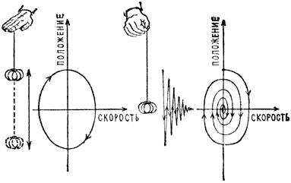
Рис. 2.
Фазовое пространство – это, с одной стороны, абстрактное математическое пространство, координатами в котором служат положения и скорости всех точек физической системы, а с другой стороны, оно очень удобно для наглядного описания ее эволюции. Например, движение шарика на абсолютно упругой резинке, в которой нет трения, полностью определяется начальной скоростью и положением шарика (начальными условиями). Каждому мгновенному состоянию такого осциллятора – колебательной системы – отвечает точка на фазовой плоскости. Когда шарик колеблется вверх и вниз без трения, эта точка описывает замкнутую кривую, а если колебания постепенно затухают, то фазовая траектория сходится по спирали к предельной точке, соответствующей остановке шарика. Эта точка неподвижна: если шарик подтолкнуть, его фазовая кривая вернется в ту же точку, которая как бы притягивает все близлежащие траектории. Поэтому ее называют неподвижной притягивающей точкой, или фокусом. Такая притягивающая точка – простейший тип аттрактора.
Что же дает изображение процессов в фазовом пространстве? А вот что: только взглянув на «фазовый портрет» физической системы, мы можем заявить, находится она в состоянии равновесного или неравновесного порядка. Более того, несмотря на их разную физическую сущность, эти два вида порядка можно изобразить на одной и той же диаграмме в виде четких точек, линий и фигур. Можно также нарисовать диаграмму перехода из одного упорядоченного состояния в другое.
А всегда ли геометрические образы на фазовой диаграмме будут четкими? Оказывается, что существует класс явлений, противоположных порядку как по физической сущности, так и по характеру изображения на фазовой диаграмме. Их образы размыты, нечетки, носят случайный, или, как говорят, стохастический характер. Явления, порождающие такие образы, называются хаотическими.
Что такое «хаос»?
Когда в июле 1977 года Нью-Йорк внезапно погрузился во тьму, никто даже не предполагал, что причина катастрофы – переход энергетической системы города из равновесного состояния в хаотическое, вызванный дисбалансом выработки и потребления энергии. Неожиданно из энергетической системы города выпал крупный потребитель. Система автоматики и диспетчерская служба не успели отключить эквивалентную этому потребителю, по существу, работающую только на него, генерирующую станцию. Образовался разрыв между генерацией энергии и ее потреблением, и в результате энергетическая система перешла из состояния равновесия в хаотическое. «Фазовый портрет» системы с одной частотой (в США эта частота равна 60Гц), которая поддерживается с высокой точностью, превратился в портрет с огромным числом частот – «размылся». Ситуация непрерывно ухудшалась, так как система защиты потребителей от случайных, хаотических «бросков» напряжения и сбоя частоты начала последовательно отключать предприятия от источников энергии. Это была самая настоящая катастрофа – развал системы. Такие катастрофы довольно редки, однако практически ежедневно в крупных энергосистемах мира наблюдаются явления не столь опасные, но все же доставляющие немало хлопот. В линиях передачи «гуляют» случайные, хаотические частоты, вызванные переменами в режиме работы оборудования и несовершенством систем управления. Они наносят экономике ущерб не меньший, чем потери на сопротивление в линиях передачи – «джоулево тепло», на которое расходуется около 20 процентов вырабатываемой в мире электроэнергии.
Обычно под хаосом всегда понималось неупорядоченное, случайное, непрогнозируемое поведение элементов системы. Многие годы господствовала теория, утверждавшая, что статистические закономерности определяются только числом степеней свободы: полагали, что хаос – это отражение сложного поведения большого количества частиц, которые, сталкиваясь, создают картину неупорядоченного поведения. Наиболее характерный пример такой картины – броуновское движение мелких частиц в воде. Оно отражает хаотические тепловые перемещения громадного числа молекул воды, случайным образом ударяющих по плавающим в воде частицам, вынуждая их к случайным блужданиям. Такой процесс оказывается полностью непредсказуемым, недетерминированным, поскольку точно установить последовательность изменений в направлении движения частицы невозможно – мы ведь не знаем, как движутся все без исключения молекулы воды. Но что отсюда следует? А вот что: становится невозможным вынести такие закономерности, которые позволяли бы точно прогнозировать каждое последующее изменение траектории частицы по предыдущему ее состоянию. Иными словами, не удается надежно, достоверно связать между собой причину и следствие или, как выражаются специалисты по математической физике, формализовать причинно-следственные связи. Такой вид хаоса можно назвать недетерминированным (НХ). И все же некоторые усредненные характеристики поведения в состоянии недетерминированного хаоса были найдены. Используя аппарат статистической физики, ученые сумели вывести формулы, описывающие кое-какие обобщенные параметры броуновского движения, например, расстояние, пройденное частицей за некоторое время (первым эту задачу решил А.Эйнштейн).
Однако в самые последние годы внимание исследователей все больше сосредоточилось на так называемом детерминированном хаосе (ДХ). Этот вид хаоса порождается не случайным поведением большого количества элементов системы, а внутренней сущностью нелинейных процессов. (Именно такой хаос и привел к энергетической катастрофе в Нью-Йорке.) Оказывается, что детерминированный хаос – отнюдь не редкость: всего два упруго сталкивающихся бильярдных шара образуют систему, сложная поведенческая функция которой имеет статистические закономерности, то есть содержит элементы «хаоса». Отталкиваясь друг от друга и от стенок бильярдного стола, шары рассеиваются под разными углами, и через некоторую последовательность соударений их можно рассматривать как неустойчивую динамическую систему с непрогнозируемым поведением. Аналитические решения нелинейных уравнений, описывающих поведение таких систем, как правило, не могут быть получены. Поэтому исследования проводятся с помощью вычислительного эксперимента: на ЭВМ шаг за шагом получают численные значения координат отдельных точек траектории.
В фазовом пространстве детерминированный хаос отображается непрерывной траекторией, развивающейся во времени без самопересечения (иначе процесс замкнулся бы в цикл) и постепенно заполняющей некоторую область фазового пространства. Таким образом, любую сколь угодно малую зону фазового пространства пересекает бесконечно большое количество отрезков траектории. Это и создает в каждой зоне случайную ситуацию – хаос: И вот что удивительно: несмотря на детерминизм процесса – ведь бильярдные шары полностью подчиняются классической, «школьной» механике, – ход его траектории непредсказуем. Другими словами, мы не в состоянии предвидеть или хотя бы грубо охарактеризовать поведение системы на достаточно большом отрезке времени и в первую очередь потому, что принципиально отсутствуют аналитические решения.
Порядок на сковородке
Если налить на сковороду тонкий слой какой-нибудь вязкой жидкости (например, растительного масла) и нагревать сковороду на огне, поддерживая температуру масляной поверхности постоянной, то при слабом нагреве – малых тепловых потоках – жидкость остается спокойной и неподвижной. Это типичная картина состояния, близкого к равновесному порядку. Если сделать огонь побольше, увеличивая тепловой поток, то через некоторое время – совершенно неожиданно – вся поверхность масла преображается: она разбивается на правильные шестигранные или цилиндрические ячейки. Структура на сковороде становится очень похожей на пчелиные соты. Это замечательное превращение называется явлением Бенара, по имени французского исследователя, одним из первых изучившего конвективную неустойчивость жидкости.
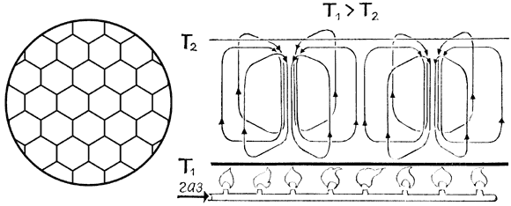
Рис. 3.
Конвективные ячейки Бенара. В 1900 году была опубликована статья французского исследователя Бенара с фотографией структуры, по виду напоминавшей пчелиные соты. При нагревании снизу слоя ртути, налитой в плоский широкий сосуд, весь слой неожиданно распадался на одинаковые вертикальные шестигранные призмы, которые впоследствии были названы ячейками Бенара. В центральной части каждой ячейки жидкость поднимается, а вблизи вертикальных граней опускается. Иными словами, в сосуде возникают направленные потоки, которые поднимают нагретую жидкость (с температурой T₁) вверх, а холодную (с температурой T₂) опускают вниз.
Если и дальше увеличивать тепловой поток, то ячейки разрушаются – происходит переход от порядка к хаосу (П→Х). Но самое удивительное заключается в том, что при еще больших тепловых потоках наблюдается чередование переходов:
Х→П→Х→П→...!
При анализе этого процесса в качестве параметра, который показывает, когда на сковороде будет «порядок» и когда «хаос», то есть определяющего «зону» порядка или хаоса, выбирается так называемый критерий Рэлея, пропорциональный разности температур вверх по слою масла. Этот параметр называют управляющим, поскольку он «управляет» переводом системы из одного состояния в другое. При критических значениях Рэлея (математики называют их точками бифуркации) и наблюдаются переходы «порядок – хаос».
Нелинейные уравнения, которыми описывается образование и разрушение структур Бенара, называются уравнениями Лоренца. Они связывают между собой координаты фазового пространства: скорости потоков в слое, температуру и управляющий параметр.
Процессы, происходящие в сосуде, могут быть зафиксированы, например, киносъемкой и сопоставлены с результатами вычислительного эксперимента. На рис.4 показано именно такое сопоставление. Совпадение результатов физического и вычислительного экспериментов поразительно! Но прежде, чем перейти к анализу этих результатов, нам придется еще раз обратиться к фазовому пространству.
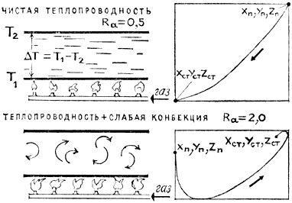
Рис. 4а.
Переходы от порядка к хаосу на примере явления Бенара. Управляющим параметром, который играет роль «ручки регулировки», здесь служит так называемый критерий Рэлея (Re), пропорциональный разности температур вверх по слою жидкости. «Вращение» этой регулирующей ручки соответствует большему или меньшему нагреву жидкости. При слабом нагреве (Re<1) в слое нет конвективных потоков, и динамическая система, образом которой служит изображающая точка в фазовом пространстве, стремится к состоянию равновесного порядка. С увеличением разности температур между сковородкой и внешней поверхностью жидкости (Re≈1) возникают малые конвективные токи. Это состояние соответствует неравновесному порядку.
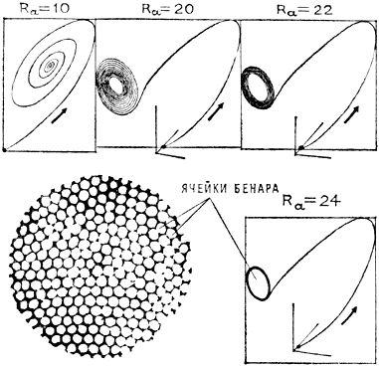
Рис. 4б.
«Вращая» дальше ручку регулировки (Re≈10...20), мы приходим к неравновесному порядку с аттрактором типа устойчивого фокуса – это в вычислительном эксперименте, на экране дисплея или на графопостроителе. А в физическом эксперименте отчетливо наблюдаются ячейки Бенара.
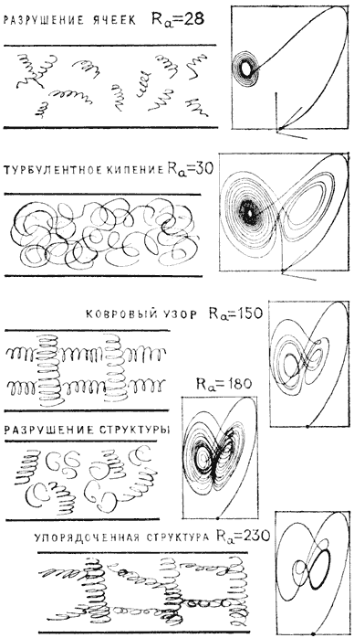
Рис. 4в.
Интересна динамика процесса с ростом числа Рэлея. Расстояния между «оборотами» фазовой траектории (их обычно называют ветвями) постепенно сокращаются, и в конце концов изменяется характер аттрактора – фокус переходит в предельный цикл, который потому и называется предельным, что служит пограничной кривой между зонами устойчивости и неустойчивости; теперь даже при очень малом увеличении управляющего параметра начинают образовываться турбулентные вихри. Порядок переходит в хаос. В вычислительном эксперименте возникает неустойчивый фокус, а затем появляется странный аттрактор. В физическом эксперименте ячейки Бенара разрушаются, этот процесс напоминает кипение.
Почему фазовое пространство оказалось таким мощным средством для изучения хаоса? Прежде всего потому, что оно позволяет представить поведение нелинейной, «хаотической» системы в наглядной геометрической форме. Так, поведение большинства нелинейных систем в фазовом пространстве определяется некоторой зоной в нем, называемой аттрактором (от английского to attract – притягивать). В эту зону в конечном итоге «притягиваются» траектории, изображающие ход процесса.
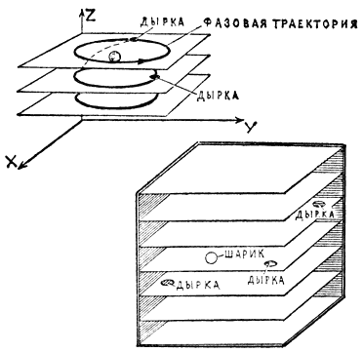
Рис. 5.
Странный аттрактор – абстрактное понятие, введенное для описания хаотического состояния. Универсального и наглядного образа странного аттрактора, к сожалению, не существует. Можно, однако, сконструировать детскую игрушку, представляющую собой многослойный лабиринт (трехмерное фазовое пространство), по которому бегает шарик (изображающая точка). В плоскостях между слоями имеются дырки, натыкаясь на которые шарик проваливается вниз. Однако эти дырки не находятся на одной вертикали, и поэтому шарик не может проскочить через всю структуру насквозь. Чтобы его траектория прошла с верхней плоскости до нижней, шарик должен описывать причудливые орбиты, пока не наткнется на отверстие, ведущее в соседнюю плоскость. Такая игрушка – грубая модель странного аттрактора.
Как выяснили математики, существуют два вида аттракторов: первый связан с неравновесным порядком и отображается в фазовом пространстве точкой («фокус»), либо замкнутой кривой («предельный цикл»), второй – с образованием детерминированного хаоса и отображается ограниченной областью фазового пространства, заполненной непрерывно развивающейся во времени траекторией («странный аттрактор»).
Для аттракторов первого вида траектории процесса развиваются следующим образом. Если система устойчива, траектория исходит из начальной точки и заканчивается либо фокусом (устойчивый фокус), либо предельным циклом (устойчивый предельный цикл). Если система неустойчива, траектория начинается либо фокусом (неустойчивый фокус), либо предельным циклом (неустойчивый предельный цикл) и постепенно удаляется от своего аттрактора.
Если же процесс отображается «странным аттрактором», то траектория его эволюции начинается из начальной точки и постепенно заполняет некоторую область фазового пространства. Так что переходы «порядок – хаос» в терминах аттракции означают переход от аттрактора первого вида (либо фокус, либо предельный цикл) к аттрактору второго вида («странный аттрактор»).
Теперь вернемся к нашей сковородке и посмотрим, как описывается на языке аттракторов явление Бенара. Мы уже говорили, что при увеличении теплового потока зоны порядка и хаоса чередуются. Вот как это происходит.
Все начинается с равновесного порядка. При слабом нагреве, когда перепад температуры от сковородки вверх по слою жидкости невелик, в ней почти нет конвективных потоков. И тогда, независимо от того, в каком состоянии «система» – жидкость на сковородке – была вначале (как говорят математики, независимо от начальных условий), в ней сохраняется равновесный порядок.
Сделав пламя под сковородкой немного побольше – увеличив подачу тепла, мы увидим, что жидкость начнет постепенно перемешиваться – возникнет конвекция. Нижние слои нагреются и станут легче, а верхние останутся холодными и тяжелыми. Равновесие таких слоев неустойчиво, и поэтому система переходит от равновесного порядка к неравновесному. Немного прибавив огня под сковородкой, мы увидим ячейки Бенара или, как теперь часто говорят, попросту «бенары» (на геометрическом языке фазового пространства этому явлению соответствует аттрактор типа устойчивого фокуса).
Продолжая нагревать жидкость на сковородке, мы вскоре сможем наблюдать разрушение бенаров. Этот процесс напоминает кипение – происходит переход от порядка к хаосу (в фазовом пространстве появился «странный аттрактор»).
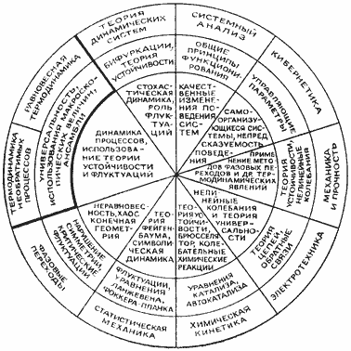
Рис. 6.
Хорошо известным примером использования перехода «хаос – порядок» служит лазер. Однако этот пример не единственный. На схеме представлены известные сегодня научные «зоны», в которых изучаются и наблюдаются переходы «порядок – хаос» и «хаос – порядок», в частности, самоорганизующиеся структуры (внешний круг). В среднем круге расположены эффекты и понятия, заимствованные синергетикой у смежных научных дисциплин, а во внутреннем круге различным секторам соответствуют те новые пути и закономерности, которые могут быть использованы в каждой данной области знания благодаря обобщениям, сделанным синергетикой.
Сегодня поиски исследователей – главным образом математиков – направлены на то, чтобы выявить все типы нелинейных уравнений, решение которых приводит к детерминированному хаосу. Активный интерес к нему вызван тем, что одни и те же его закономерности могут проявляться в самых разных природных явлениях и технических процессах: при турбулентности в потоках, неустойчивости электронных и электрических сетей, при взаимодействии видов в живой природе, при химических реакциях и даже, по-видимому, в человеческом обществе. Отсюда следует фундаментальная значимость хаоса – его изучение может привести к созданию мощного математического аппарата, обладающего большой общностью и обширными возможностями для приложений.
Список литературы
ПригожинИ. От существующего к возникающему. М., «Наука», 1985.
ХакенГ. Синергетика. Иерархии неустойчивостей в самоорганизующихся системах и устройствах. М., «Мир», 1985.
СинайЯ.Г. Случайность неслучайного. М.. «Природа», №3, 1981.
АхромееваТ.С., КурдюмовС.П., МалинецкийГ.Г. Парадоксы мира нестационарных структур. М., «Знание», 1985.
МучникГ.Ф. Упорядоченный беспорядок, управляемые неустойчивости. «Химия и жизнь», №5, 1985.
Как воспользоваться упорядоченным беспорядком. «Химия и жизнь», №5, 1986.

